UNITED NATIONS OFFICE AT VIENNA |  | OFFICE DES NATIONS UNIES A VIENNE
VIENNA INTERNATIONAL CENTRE, P.O. BOX 500, A – 1400 VIENNA AUSTRIA
TELEPHONE: +43-1-26060-0 FAX: +43-1-263389

Reference: OOSA/2003/13
CU 2003/190

C O P Y - C O P I E

The Secretary-General of the United Nations presents his compliments to the Permanent Representative of (Y) to the United Nations (Vienna) and has the honour to refer to the recommendations and decisions of the Committee on the Peaceful Uses of Outer Space and its Scientific and Technical Subcommittee during their sessions held in 2003 relating to inter-agency cooperation within the United Nations system in the use of space applications.
The Committee noted with satisfaction that the Subcommittee had endorsed the recommendation of the Inter-Agency Meeting on Outer Space Activities to hold a half-day informal open session, to which representatives of member States of the Committee would be invited and which would be held on the afternoon immediately following the annual session of the Inter-Agency Meeting. The purpose of this open session is to promote the exchange of information between member States of the Committee and members of the Inter-Agency Meeting. The first open informal session will be held on Friday afternoon, 23 January 2004, at the Headquarters of the World Meteorological Organization in Geneva, Switzerland.
At its 2003 session, the Inter-Agency Meeting agreed that one of the topics for the first open informal session could be how to raise the profile of space-related activities within the United Nations system and their contribution to achieving United Nations development goals. The agenda, which would be focused on a particular topic or topics will be prepared by the focal points for the Inter-Agency Meeting and will be circulated in due course.
The Secretary-General would be grateful if the Government could communicate to the Office for Outer Space Affairs, United Nations Office at Vienna, P.O. Box 500, A-1400 Vienna, Austria (E-mail: oosa@unvienna.org) by 15 December 2003 the names of its representatives to the informal open session of the Inter-Agency Meeting on Outer Space Activities.
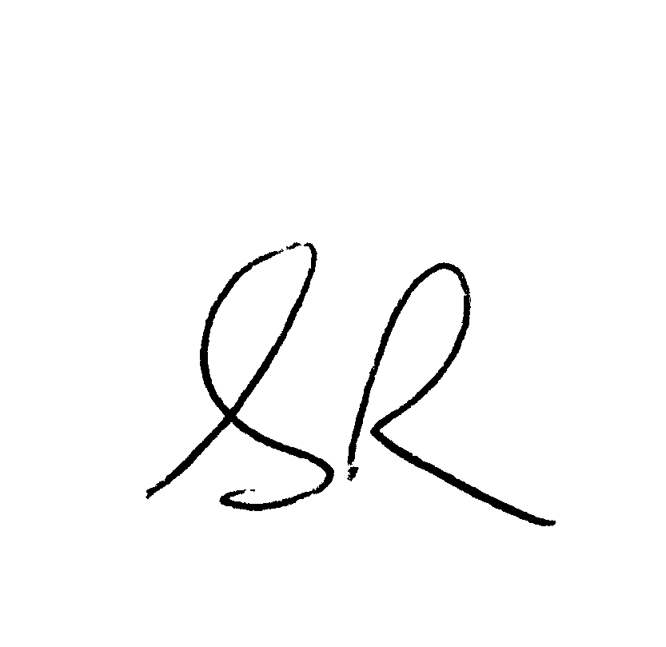
23 September 2003
UNITED NATIONS OFFICE AT VIENNA |  | OFFICE DES NATIONS UNIES A VIENNE
VIENNA INTERNATIONAL CENTRE, P.O. BOX 500, A – 1400 VIENNA AUSTRIA
TELEPHONE: +43-1-26060-0 FAX: +43-1-263389

Référence: OOSA/2003/13
CU 2003/190

C O P Y - C O P I E

Le Secrétaire général de l’Organisation des Nations Unies présente ses compliments au Représentant permanent de (...) auprès de l’Office des Nations Unies à Vienne et, se référant aux recommandations et décisions que le Comité des utilisations pacifiques de l’espace extra-atmosphérique et son Sous-Comité scientifique et technique ont adoptées durant leurs sessions tenues en 2003 au sujet de la coopération interinstitutions au sein du système des Nations Unies en matière d’utilisation des applications des techniques spatiales, a l’honneur de porter ce qui suit à son attention.
Le Comité a noté avec satisfaction que le Sous-Comité avait fait sienne la recommandation de la Réunion interorganisations sur les activités spatiales visant à ce qu’une séance informelle ouverte d’une demi-journée, à laquelle les représentants des États membres du Comité seraient invités, soit organisée le premier après-midi suivant la session annuelle de la Réunion interorganisations. Le but de cette séance ouverte est de promouvoir l’échange d’informations entre les États membres du Comité et les membres de la Réunion interorganisations. La première séance informelle ouverte aura lieu l’après-midi du vendredi 23 janvier 2004 au siège de l’Organisation météorologique mondiale à Genève (Suisse).
À sa session de 2003, la Réunion interorganisations est convenue que la question de savoir comment accroître la visibilité des activités intéressant l’espace au sein du système des Nations Unies ainsi que leur contribution à la réalisation des objectifs de développement de l’ONU pourrait être l’un des sujets de la première séance informelle ouverte. L’ordre du jour, qui devrait être limité à un ou plusieurs points précis, sera établi par les points de contact désignés pour la Réunion et distribué en temps voulu.
Le Secrétaire général serait reconnaissant au Gouvernement de faire connaître avant le 15 décembre 2003 les noms de ses représentants qui prendront part à la première séance informelle ouverte de la Réunion interorganisations sur les activités spatiales au Bureau des affaires spatiales, Centre international de Vienne, B.P. 500, A-1400 Vienne (Autriche), (courriel: oosa@unvienna.org).

Le 23 septembre 2003
UNITED NATIONS OFFICE AT VIENNA |  | OFFICE DES NATIONS UNIES A VIENNE
VIENNA INTERNATIONAL CENTRE, P.O. BOX 500, A – 1400 VIENNA AUSTRIA
TELEPHONE: +43-1-26060-0 FAX: +43-1-263389

Referencia: OOSA/2003/13
CU 2003/190

C O P Y - C O P I E

El Secretario General de las Naciones Unidas saluda atentamente al Representante Permanente de (...) ante las Naciones Unidas (Viena) y tiene el honor de referirse a las recomendaciones y decisiones formuladas por la Comisión sobre la Utilización del Espacio Ultraterrestre con Fines Pacíficos y su Subcomisión de Asuntos Científicos y Técnicos durante los períodos de sesiones celebrados en 2003 relativas a la cooperación interinstitucional en la utilización de las aplicaciones de la tecnología espacial en el sistema de las Naciones Unidas.
La Comisión tomó nota con satisfacción de que la Subcomisión había hecho suya la recomendación de la Reunión Interinstitucional sobre las actividades relativas al espacio ultraterrestre relacionada con la celebración de una sesión pública oficiosa de medio día de duración, a la que se invitaría a representantes de los Estados miembros de la Comisión y que se celebraría en la tarde inmediatamente siguiente al período anual de sesiones de la Reunión Interinstitucional. El propósito de esta sesión pública es promover el intercambio de información entre los Estados miembros de la Comisión y los miembros de la Reunión Interinstitucional. La primera sesión pública oficiosa se celebrará el viernes 23 de enero de 2004, por la tarde, en la Sede de la Organización Meteorológica Mundial en Ginebra (Suiza).
En su período de sesiones de 2003, la Reunión Interinstitucional convino en que uno de los temas de la primera sesión pública oficiosa podría ser cómo incrementar la visibilidad de las actividades relativas al espacio en el sistema de las Naciones Unidas y su contribución al logro de los objetivos de desarrollo de las Naciones Unidas. El programa se centraría en uno o varios temas específicos que los centros de coordinación para la Reunión Interinstitucional prepararían y distribuirían a su debido tiempo.
El Secretario General agradecería que el Gobierno tuviera a bien comunicar a la Oficina de Asuntos del Espacio Ultraterrestre, Oficina de las Naciones Unidas en Viena, Apartado postal 500, A-1400 Viena, Austria (correo electrónico: oosa@unvienna.org) a más tardar el 15 de diciembre de 2003, los nombres de sus representantes en la sesión pública oficiosa de la Reunión Interinstitucional sobre las actividades relativas al espacio ultraterrestre.

23 de septiembre de 2003

